ТЕМА 6

Профессия: художник-иллюстратор.
Творческое задание по иллюстрированию.

Форма проведения: рассказ, урок творчества.
Цель: . Суть профессии иллюстратора. Знаменитые иллюстраторы детских книг (Ю.Васнецов, И. Билибин, Т. Маврина, Л. Владимирский, В. Чижиков). Писатели и художники в одном лице (Е. Чарушин, В.Сутеев, Э. Сетон-Томпсон).
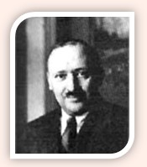

Художники- иллюстраторы

Главная - Художники- иллюстраторы
Все дети любят сказки: любят слушать, как их рассказывают бабушки и мамы, а те, кто умеет читать, читают сами.Читают и рассматривают интересные, красочные картинки - иллюстрации, которые рассказывают о героях книги ничуть не меньше, чем текст самой сказки.А кто же создает эти иллюстрации? Ну конечно художники, художники - иллюстраторы.
Кто такие иллюстраторы? Это художники, которые рисуют иллюстрации для книг, помогающие понять содержание книжки, лучше представить её героев, их внешность, характеры, поступки, обстановку, в которой они живут...
По рисунку художника-иллюстратора сказки вы можете догадаться, даже не прочитав ее, злые герои сказки или добрые, умные или глупые. В сказках всегда много фантазии, юмора, поэтому художник, иллюстрирующий сказку, должен быть немного волшебником, обладать чувством юмора, любить и понимать народное творчество.
«Изображая фантастическую оболочку сказки», он должен «иметь в виду реальную правду сказки и вести к ней читателя, как это делает сама сказка», — писал художник Владимир Конашёвич.
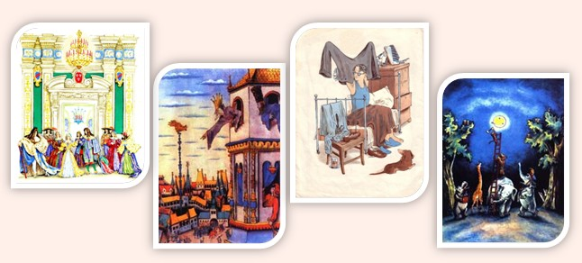

Где бы ни находился художник: на улице, в доме, в музее, в кино, в зоопарке — всюду он ищет материал для своих будущих иллюстраций.
Как-то одному художнику нужно было нарисовать злую волшебницу. Он долго не мог представить себе сё облик. И вот однажды...
В метро напротив него сидела старуха — нос крючком, тонкие губы, злые глаза. Рядом с ней — другая — помоложе, с коротким носом, упрямым подбородком и злым взглядом. Художник смотрел на них, они на него. «Пожалуй, вторая подходит больше, — думал художник. — Мне нужна не просто ведьма, а злая волшебница.
Не стану копировать её, нарисую другую причёску, иную одежду, уберу" всё лишнее, и получится тот образ, который мне нужен».
Художники-сказочники обладают удивительной способностью переноситься в детство, а волшебными палочками им служат обыкновенные ручка, карандаш, кисточка...
Краски в руках иллюстратора сказки тоже становятся волшебными. Красное солнышко улыбается, когда со его рисуют красной краской или удивляется. Красную краску можно использовать также, изображая «красну девицу», потому что раньше слово «красный» означало «красивый».
Зелёной краской можно нарисовать не только листья на деревьях или траву, но и злого человека, про которого говорят: «позеленел от злости».
Все краски в палитре художника-сказочника живут в мире и согласии. Они дружат и помогают друг другу, друг друга дополняют, подчёркивают красоту каждой и никогда не ссорятся, потому что знают, что от ссор можно побледнеть.
-У каждого художника своё отношение к сказкам, и это можно увидеть в их рисунках: к одной и той же сказке разные художники создают разные иллюстрации.
Читая рассказы о художниках, тексты сказок, рассматривая иллюстрации к ним, вы совершите увлекательное путешествие в Страну сказок и красок.
Иван Яковлевич Билибин
- Владимир Михайлович Конашевич
- Владимир Васильевич Лебедев
- Евгений Михайлович Рачев
- Татьяна Алексеевна Маврина
- Юрий Алексеевич Васнецов

Художники-иллюстраторы детских книг.
Что толку в книжке, – подумала Алиса
– если в ней нет ни картинок, ни разговоров?
«Приключения Алисы в стране чудес»
Удивительно, но у детской иллюстрации России (СССР)
есть точный год рождения - 1925 год. В этом году
был создан отдел детской литературы в Ленинградском
государственном издательстве (ГИЗе). До этого книги
с иллюстрациями специально для детей не издавались.

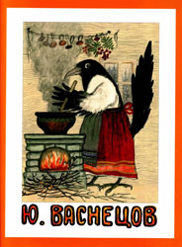
Юрий Алексеевич Васнецов (1900-1973, Вятка, Ленинград) - народный художник и иллюстратор. Его картинки к фольклорным песенкам, потешкам и прибауткам нравятся всем малышам (Ладушки, Радуга-дуга). Он иллюстрировал народные сказки, сказки Льва Толстого, Петра Ершова, Самуила Маршака, Виталия Бианки и других классиков русской литературы.

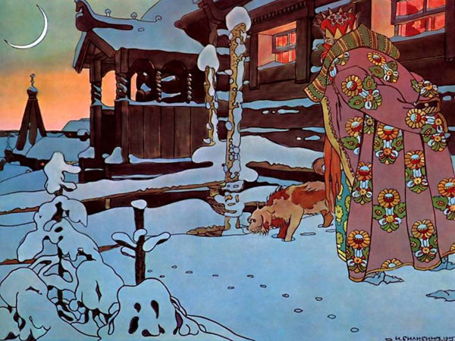

Иван Яковлевич Билибин (1876-1942, Ленинград) — русский художник, книжный иллюстратор и театральный оформитель. Билибин проиллюстрировал большое количество сказок, в том числе Александра Сергеевича Пушкина. Разработал свой стиль – «билибинский» - графическое представление с учетом традиций древнерусского и народного искусства, тщательно прорисованный и подробный узорчатый контурный рисунок, расцвеченный акварелью. Стиль Билибина стал популярен и ему стали подражать.
Сказки, былины, образы древней Руси для многих уже давно неразрывно связаны с иллюстрациями Билибина.

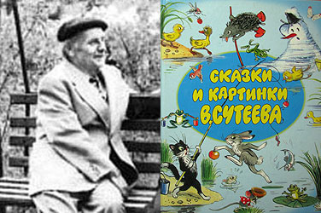
Владимир Григорьевич Сутеев (1903-1993, Москва) - детский писатель, художник-иллюстратор и режиссёр-мультипликатор. Его добрые, веселые картинки похожи на кадры из мультфильма. Немало сказок рисунки Сутеева превратили в шедевры.
Так, например сказки Чуковского, проиллюстрированные Владимиром Сутеевым, хочется держать в руках и читать .
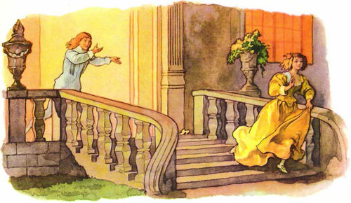
Борис Александрович Дехтерёв (1908-1993, Калуга, Москва) – народный художник, советский график (считается, что «Школа Дехтерёва» определила развитие книжной графики страны), иллюстратор. Работал преимущественно в технике карандашного рисунка и акварели. Старые добрые иллюстрации Дехтерёва – это целая эпоха в истории детской иллюстрации, многие иллюстраторы называют Бориса Александровича своим учителем.
Дехтерёв проиллюстрировал детские сказки Александра Сергеевича Пушкина, Василия Жуковского, Шарля Перро, Ганса Христиана Андерсена. А также произведения других русских писателей и мировых классиков, например, Михаила Лермонтова, Ивана Тургенева, Уильяма Шекспира.

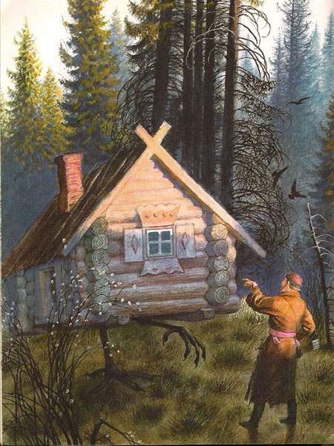
Николай Александрович Устинов (1937г.р., Москва), его педагогом был Дехтерёв, а многие современные художники-иллюстраторы уже Устинова считают своим учителем.
Николай Устинов – народный художник, иллюстратор. Сказки с его иллюстрациями издавались не только в России (СССР), но и в Японии, Германии, Корее и других странах. Почти триста произведений проиллюстрировал знаменитый художник для издательств: «Детская литература», «Малыш», «Художник РСФСР», издательств Тулы, Воронежа, Санкт-Петербурга и других. Работал в журнале Мурзилка.
Самыми любимыми для детей остаются иллюстрации Устинова к русским народным сказкам: Три медведя, Маша и медведь, Лисичка сестричка, Царевна-лягушка, Гуси-лебеди и многим другим.

**********************************************************************************************************

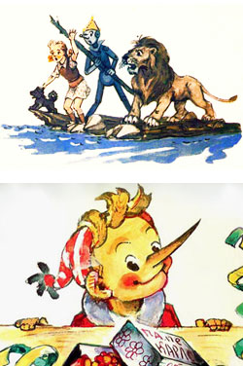
Леонид Викторович Владимирский (1920 г.р., Москва) — русский график и самый популярный иллюстратор книг про Буратино А. Н. Толстого и про Изумрудный город А. М. Волкова, благодаря которым он получил широкую известность в России и странах бывшего СССР. Рисовал акварелью. Именно иллюстрации Владимирского многие признают классическими для произведений Волкова. Ну а Буратино в том виде, в котором его знает и любит уже несколько поколений детей, бесспорно его заслуга.
******************************************************************************************************************************************
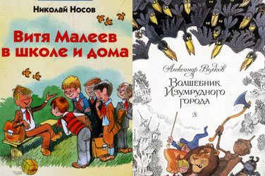
Виктор Александрович Чижиков (1935 г.р., Москва) - народный художник России, автор образа медвежонка Мишки, талисмана летних Олимпийских игр 1980 года в Москве. Иллюстратор журнала «Крокодил», «Весёлые картинки», «Мурзилка», много лет рисовал для журнала «Вокруг света».
Чижиков проиллюстрировал произведения Сергея Михалкова, Николая Носова (Витя Малеев в школе и дома), Ирины Токмаковой (Аля, Кляксич и буква "А"), Александра Волкова (Волшебник изумрудного города), стихи Андрея Усачева, Корнея Чуковского и Агнии Барто и другие книги.
Справедливости ради стоит отметить, что иллюстрации Чижикова довольно специфические и мультяшные.
*******************************************************************************************

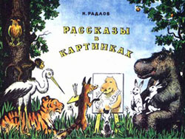
Николай Эрнестович Радлов (1889-1942, Санкт-Петербург) — русский художник, искусствовед, педагог. Иллюстратор детских книг: Агнии Барто, Самуила Маршака, Сергея Михалкова, Александра Волкова. Радлов с большой охотой рисовал для малышей. Самая его известная книга – комиксы для малышей «Рассказы в картинках». Это книга-альбом с веселыми историями про зверей и птиц. Прошли годы, но сборник до сих пор очень популярен. Рассказы в картинках неоднократно переиздавались не только в России, но и в других странах. На международном конкурсе детской книги в Америке в 1938 году книга получила вторую премию.

**********************************************************************************************

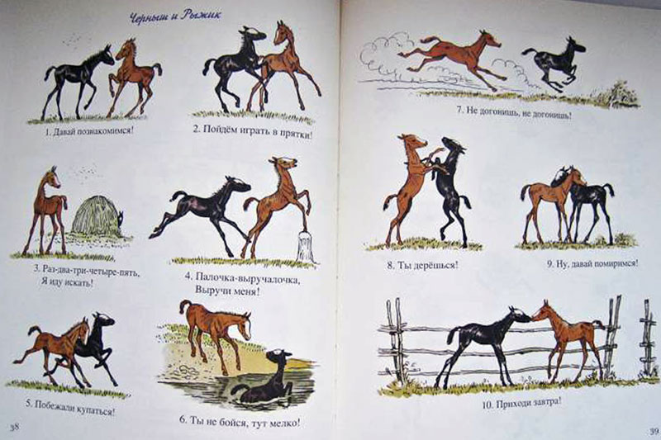

Алексей Михайлович Лаптев (1905-1965, Москва) — художник-график, книжный иллюстратор, поэт. Работы художника находятся во многих региональных музеях, а также в частных коллекциях в России и за рубежом. Иллюстрировал «Приключения Незнайки и его друзей» Николая Носова, «Басни» Ивана Крылова, журнал «Веселые картинки». Книга с его стихами и картинками «Пик, пак, пок» очень любима уже ни у одного поколения детей и родителей (Брифф, жадный мишка, жеребята Черныш и Рыжик, пятьдесят зайчат и другие)

****************************************************************************************************************************************

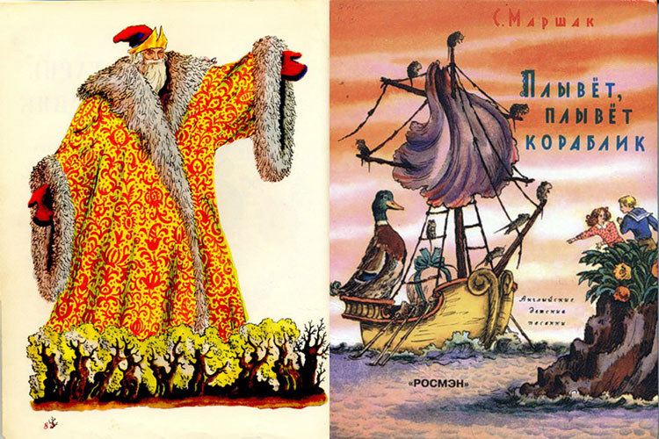
Владимир Михайлович Конашевич (1888-1963, Новочеркасск, Ленинград) – русский художник, график, иллюстратор. Детские книги иллюстрировать начал случайно. В 1918 году его дочери было три года. Конашевич нарисовал для нее картинки на каждую букву алфавита. Один из знакомых увидел эти рисунки, они ему понравились. Так была напечатана «Азбука в картинках» - первая книга В. М. Конашевича. С тех пор художник стал иллюстратором детских книг.
С 1930 годов иллюстрирование детской литературы стало главным делом его жизни. Конашевич иллюстрировал также взрослую литературу, занимался живописью, рисовал картины в полюбившейся ему специфической технике - тушью или акварелью по китайской бумаге.
Основные работы Владимира Конашевича:
- иллюстрация сказок и песен разных народов, причем некоторые были иллюстрированы несколько раз;
- сказки Г.Х. Андерсена, Братьев Гримм и Шарля Перро;
- «Старик-годовик» В. И. Даля;
- произведения Корнея Чуковского и Самуила Маршака.
Последней работой художника было иллюстрирование всех сказок А. С. Пушкина.

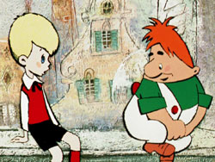
Анатолий Михайлович Савченко (1924-2011, Новочеркасск, Москва) - мультипликатор и художник-иллюстратор детских книг. Анатолий Савченко был художником-постановщиком мультфильмов "Малыш и Карлсон" и "Карлсон вернулся" и автором иллюстраций к книгам Линдгрен Астрид. Самые известные мульт-работы с его непосредственным участием: Мойдодыр, приключения Мурзилки, Петя и Красная шапочка, Вовка в Тридевятом царстве, Щелкунчик, Муха-Цокотуха, попугай Кеша и другие.
Дети знакомы с иллюстрациями Савченко по книгам: «Хрюшка обижается» Владимира Орлова, «Домовенок Кузя» Татьяны Александровой, «Сказки для самых маленьких» Геннадия Цыферова, «Маленькая Баба-Яга»Пройслер Отфрид, а также книг с аналогичными мультфильмам произведениями.
******************************************************************************************************************

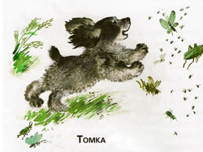
Евгений Иванович Чарушин (1901-1965, Вятка, Ленинград) – график, скульптор, прозаик и детский писатель-анималист. В основном иллюстрации исполнены в манере свободного акварельного рисунка, немного с юмором. Нравятся детям, даже малышам. Известен иллюстрациями животных, которые он нарисовал к своим собственным рассказам: «Про Томку», «Волчишко и другие», «Никитка и его друзья» и многим другим. Иллюстрировал также других авторов: Чуковского, Пришвина, Бианки. Самая известная книга с его иллюстрациями «Детки в клетке» Самуила Яковлевича Маршака.
*******************************************************************************************************************************************

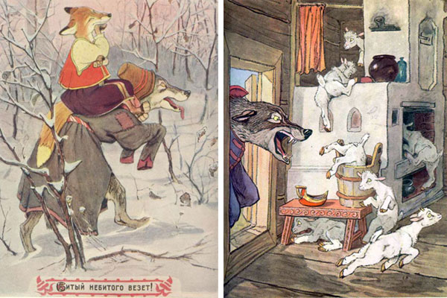
Евгений Михайлович Рачев (1906-1997, Томск) – художник-анималист, график, иллюстратор. Иллюстрировал преимущественно русские народные сказки, басни и сказки классиков русской литературы. В основном иллюстрировал произведения, в которых главные герои – животные: русские сказки про зверей, басни.
*****************************************************************************************************************************************
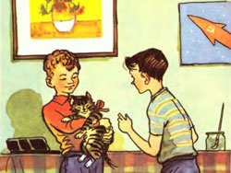
Иван Максимович Семёнов (1906-1982, Ростов-на-Дону, Москва) – народный художник, график, карикатурист. Семенов работал в газетах «Комсомольская правда», «Пионерская правда», журналах «Смена», “Крокодил» и других. Ещё в 1956 году по его инициативе был создан первый в СССР юмористический журнал для маленьких детей - «Весёлые картинки».
Самые известные его иллюстрации: к рассказам Николая Носова о Коле и Мишке (Фантазеры, Живая шляпа и другие) и рисунки «Бобик в гостях у Барбоса».

